2020-2021学年福建省仙游一中高一上学期10月月考数学试题
考试时间：120分钟 满分：150分

一、单选题(本大题共8小题，每小题5分，共40分，在每小题给出的四个选项中，只有一项是符合题目要求的，请将所选答案涂在答题卡上)。

1．已知集合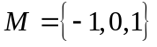，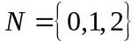，则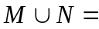（ ）
A．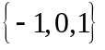 B．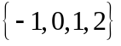 C．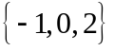 D．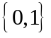
2．命题“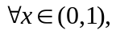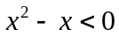”的否定是（ ）
A．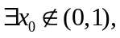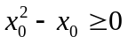 B．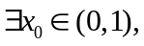
C．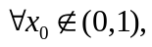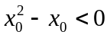 D．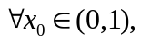
3．设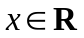，则“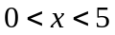”是“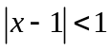”的
A．充分而不必要条件 B．必要而不充分条件
C．充要条件 D．既不充分也不必要条件
4．已知函数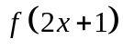的定义域为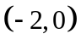，则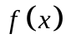的定义域为（ ）
A． B．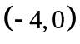 C．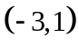 D．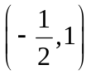
5．下列各组函数中，与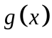相等的是（ ）
A．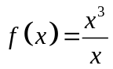，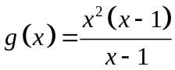 B．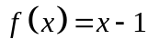，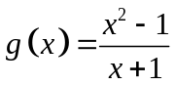
C．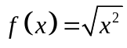，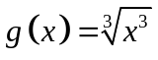 D．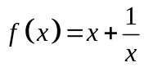，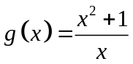
6．已知集合M＝{1，m＋2，m²＋4}，且5∈M，则m的值为
A．1或－1 B．1或3 C．－1或3 D．1，－1或3
7．已知不等式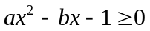的解集是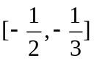,则不等式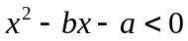的解集是（ ）
A．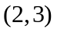 B．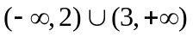 C．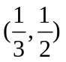 D．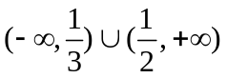
8．高二一班共有学生50人，每名学生要从物理、化学、生物、历史、地理、政治这六门课程中选择三门课程进行学习.已知选择物理、化学、生物的学生各有至少20人，这三门课程都不选的有10人，这三门课程都选的有10人，在这三门课程中选择任意两门课程的都至少有13人，物理、化学只选一科的学生都至少6人，那么选择物理和化学这两门课程的学生人数至多（ ）
A．16 B．17 C．18 D．19

二、多选题(本大题共4小题，每小题5分，共20分，在每小题给出的四个选项中，有多项符合题目要求，全部选对的得5分，部分选对得3分，选错不得分。请将所选答案涂在答题卡上)
9．若非零实数，满足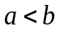，则下列不等式不一定成立的是（ ）
A．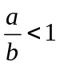 B．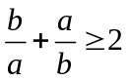 C．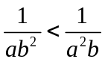 D．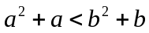
10．已知p，q都是r的充分条件，s是r的必要条件， q是s的必要条件，则（ ）
A．p是q的既不充分也不必要条件 B．p是s的充分条件
C．r是q的必要不充分条件 D．s是q的充要条件
11．（多选）具有性质：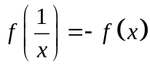的函数，我们称为满足“倒负”变换的函数，下列函数中满足“倒负”变换的函数是（ ）
A．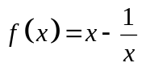 B．
C．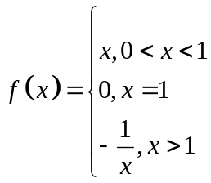 D．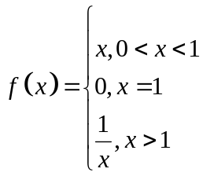
12．当一个非空数集满足“如果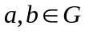,则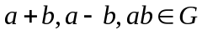,且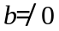时,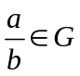”时,我们称就是一个数域,以下关于数域的说法:①0是任何数域的元素;②若数域有非零元素,则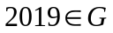;③集合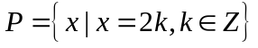是一个数域;④有理数集是一个数域;⑤任何一个有限数域的元素个数必为奇数.其中正确的选项有( )
A．①② B．②③ C．③④ D．④⑤

三、填空题（本大题共4小题，每小题5分，共20分）
13．满足关系式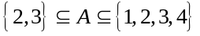的集合的个数是__________.
14．函数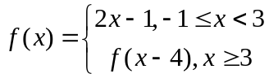，则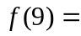 ______．
15．已知x＞0，y＞0，且x+2y=1，则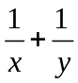的最小值________（3分）；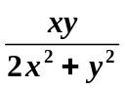的最大值为________（2分）.
16．已知集合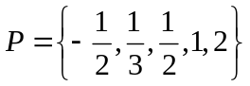，集合的所有非空子集依次记为：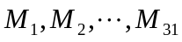，设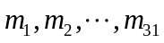分别是上述每一个子集内元素的乘积.(如果的子集中只有一个元素，规定其积等于该元素本身)，那么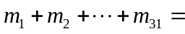__________．

四、解答题（本小题共6小题，共70分，解答应写出文字说明、证明过程或演算步骤。）
17．（本题10分）设全集为，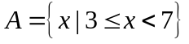，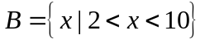.
(1)求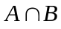；
(2)求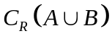.

18．（本题12分）已知集合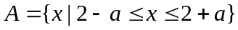，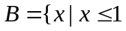或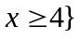．
（1）当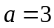时，求；
（2）若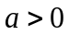，且“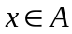”是“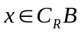”的充分不必要条件，求实数a的取值范围．

- （本题12分）
（1）已知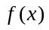是一次函数，满足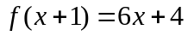，求的解析式.
（2）已知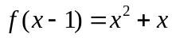，求的解析式.

20．（本题12分）(1)比较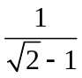与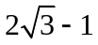的大小.
(2)已知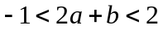，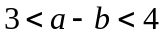，求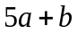的取值范围．

21．（本题12分）湖南省某自来水公司每个月（记为一个收费周期）对用户收一次水费，收费标准如下：当每户用水量不超过30吨时，按每吨2元收取；当该用户用水量超过30吨但不超过50吨时，超出部分按每吨3元收取；当该用户用水量超过50吨时，超出部分按每吨4元收取。
（1）记某用户在一个收费周期的用水量为吨，所缴水费为元，写出关于的函数解析式；
（2）在某一个收费周期内，若甲、乙两用户所缴水费的和为214元，且甲、乙两用户用水量之比为3:2，试求出甲、乙两用户在该收费周期内各自的用水量.

22．（本题12分）设矩形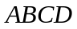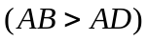的周长为24cm，把△沿向△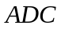折叠，折过去后交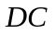于点，求△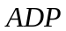的最大面积及相应的的值。
参考答案
- B
2．B
3．B
4．C
5．D
6．B
7．A
8．C
9．ABD
10．BD
11．AC
12．AD
13．4
14．1
15．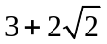 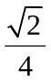
16．5
17．（1）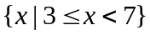；（2）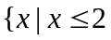或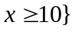．
【详解】
（1）由题意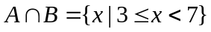；
（2）由题意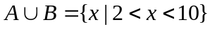，
∴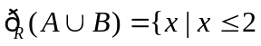或．
18．（1）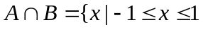或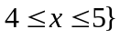；（2）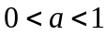
【详解】
（1）∵当时，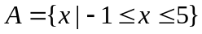，或，
∴或；
（2）∵或，∴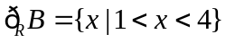，
由“”是“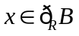”的充分不必要条件得A是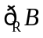的真子集，且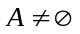，
又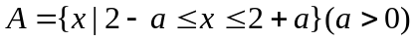，∴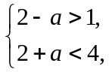，∴．
19．（1）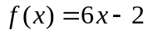；（2）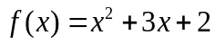.
【详解】
解：（1）设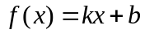，则，
又因为，所以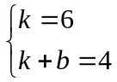，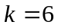，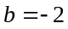，
所以
（2）设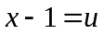，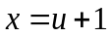则
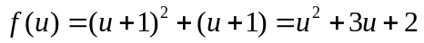，
所以.
20．（1）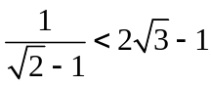
【详解】
解：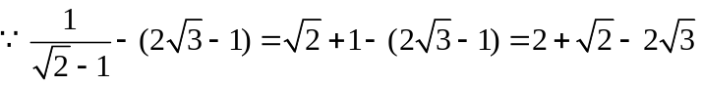.
又，
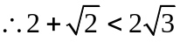，
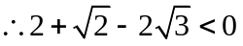
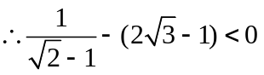
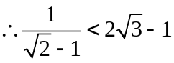
(2）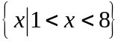.
【详解】
解：令．
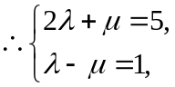解得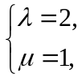
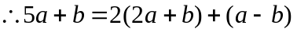．
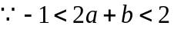，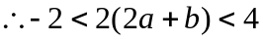．
又，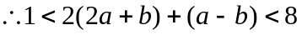．
故的取值范围为．
21．（1）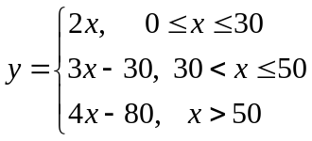； （2）甲乙用水量分别为54吨和36吨.
【详解】
（1）由题意知，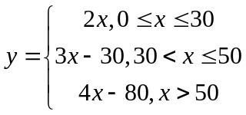；
（2）假设乙用户用水量为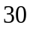吨，则甲用户用水量为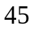吨，则甲乙所缴水费之和为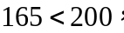
∴甲乙两用户用水量都超过吨。
设甲用水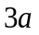吨，乙用水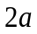吨，
若甲乙用水都超过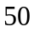则有：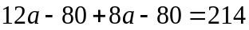，解得：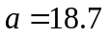，但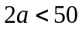;
若甲乙用水都在30到50，则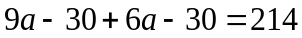, 解得：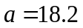,但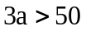;
因此甲用水超过50，乙用水在30到50，故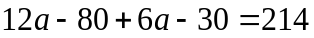, 解得：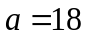;
综上甲乙用水量分别为54吨和36吨。
22.【详解】
设AB=X cm，则BC=AD=12-x cm.
依题意得，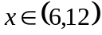
设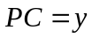
因为，
所以，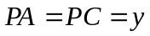
在Rt△ABP中，
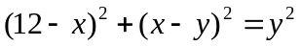
所以，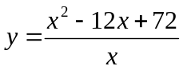
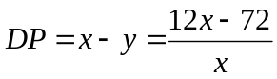
所以，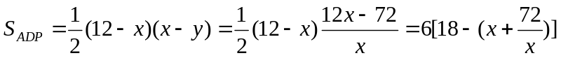
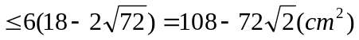
当且仅当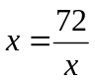，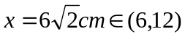时，面积最大。

